МБОУ«Нововикринская СОШ»

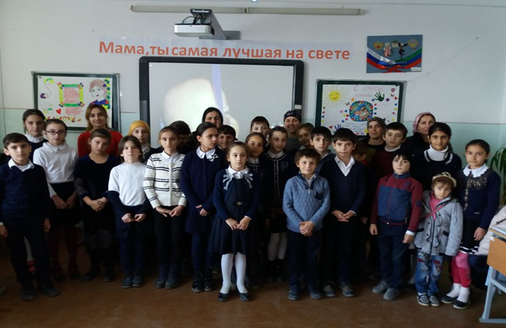

Заведующий библиотекарь: Темирханова Т.М
Педагог - библиотекарь: Магомедгаджиева Р.К

2019 уч. г.

План
мероприятий посвященных «Дню матери»
проводимых в Нововикринской СОШ

- Конкурс сочинений среди учащихся 4-5 кл, 7-8кл.
на тему: «Мама».
- Конкурс рисунков, среди учащихся 4-5 кл. на тему:
« Моя мама»
- Выпустить газету: «С Днем матери»

- Вечер с приглашением учителей, матерей и др.

- Поздравить матерей открытками от имени учащихся.

Утренник ко Дню матери "Мама, ты самая лучшая на свете"
Цель: поддержать традиции бережного отношения к женщине, закрепить семейные устои, особо отметить значение в нашей жизни главного человека - Матери.
Задачи:
- воспитывать любовь и уважения к матери, чувство благодарности за её заботу и любовь;
- создать условия для раскрытия творческих способностей учащихся;
- развивать сотрудничество классного коллектива и родителей;

Оборудование: компьютер, экран для показа презентации в Power Point, музыкальный центр, цветы из бумаги, фотографии мам, 2 ромашки для игры «Комплименты», Для сценок: веник, фартук, журнал, детская посуда, стакан, полотенце, сумка.

ХОД ПРАЗДНИКА
Ведущий. Здравствуйте, дорогие матери учителя и гости! Сегодня мы собрались, чтобы поздравить с праздником самых родных, самых милых и любимых мам. С 1998 года в России последнее воскресенье ноября отмечают особый праздник – День матери, Хранительницы очага. Это своеобразный день благодарения, выражения любви и уважения мамам. Они дали нам жизнь, ласку и заботу, согрели любовью.
Стихотворение «Родней чем мама, слово нет » читает ученик 11 «а» класса Рамазанов Иса

Ведущий. Это праздник, к которому никто не может оставаться равнодушным. Ведь сколько бы нам ни было лет – пять или пятьдесят – нам всегда нужна мама, ее любовь, ласка, внимание, совет. Известный педагог В.Сухомлинский говорил, что когда у ребенка заболит палец, у его матери сразу заболит сердце. Нет на земле человека более чуткого и любящего, чем мама. Мамы всегда переживают за своих детей, плачут всю жизнь когда теряют их.
Стихотворение «Нешла ц1умъала» читает ученица 8 «а» класса Магомедова Патимат

Ведущий. Самое прекрасное слово на свете – мама. Это первое слово, которое произносит ребенок и звучит оно на всех языках одинаково нежно.
Песню «Мама, не надо плакать, я прошу не надо» исполняет ученица 8 «Б» класса Рамазанова Патимат

Ведущий. У мамы самое доброе и ласковое сердце, самые добрые и ласковые руки, которые умеют все. А в верном и чутком сердце мамы никогда не гаснет любовь, оно ни к чему не остается равнодушным. У женщин очень много достоинств, они завоевали себе право выбирать себе любую профессию и доказали, что могут сделать все не хуже мужчин.

Стихи о матери читают ученицы 4 класса Гасайниева Камила и Рамазанова Малика

Ведущий. Сколько ночей вы, мамочки, провели у детских кроваток! Едва услышав детский голос, вскакивали с постели. Кормили их когда они голодные. А теперь давайте посмотрим кто аккуратно и быстро накормит своего ребенка.
Конкурс «Накорми ребенка»
Ведущий: Бабушка-это волшебное слово. Испокон веков бабушка олицетворяла огромную заботу, мудрость и доброту. Одна из бабушек сегодня присутствует на нашем празднике и для нее читает стихотворение «Бабушкины руки» Гаджиева Аида ученица 2г класса.

Ведущая: А теперь у нас будет конкурс для мам и детей: « Узнай маму по рукам и наоборот»
Ведущий. А сейчас вашему вниманию мы предоставляем танец учащихся 4акласса
Ведущий: Мама-это единственный человек на свете, который готов на любой поступок для собственного ребенка. Ведь одно нечаянно брошенное слово способно не просто ранить, а разбить материнское любящее сердце. Берегите своих матерей. А теперь для вас читает стихотворение «Слово о матери» ученица 9в класса Османова Хадижат.
Ведущая: частушки для наших мам прочитают ученики 4б класса.

Ведущая: Стихотворение на родном языке читает ученик 6б класса Далгатов Ахмед.
Ведущая: а теперь для вас подготовили стихотворение Гамзата Цадасы «Мать дочь и барышник» в виде инсценировки ученицы 10б класса Ациева Луара и Муталимова Асият.

Ведущий. Большую часть жизни вы заботитесь о своих детях, согреваете их теплом, утешаете в случае неудачи и радуетесь каждой его победе. Бывает так. что дети огорчают своих родителей, пусть в вашей жизни таких огорчений будет как можно меньше.

Ведущий. Наш праздник подходит к концу, и мы еще раз хотим поздравить наших любимых мам, и пожелать им всего только хорошее…

«Песня момонтенка» в исполнении Рамазановой Патимат

Низкий вам поклон за ваш нелегкий труд.
Пусть дети любят вас, пусть берегут!
Праздник наш уже кончается,
Что же нам еще сказать?
Разрешите на прощанье –
Всем здоровья пожелать!
Будьте веселы, здоровы.
Всем дарите добрый свет!
Приходите в гости снова,
И живите до ста лет
Пуще глаза маму берегите:
От обид, от тягот и забот.
Вам наказ даю, напоминаю,
Каждый человек на свете должен знать
“Дети, берегите мать!”

